GELEBT - ENTRE TEMPS
Videoinstallation
26. August bis 11. September 2005
Vernissage und Künstlerg espräch
mit Christian Boltanski und Peter Friese
am Freitag, den 26. August 2005, 19 .00 Uhr
K UNSTVEREIN RUHR
Kopstadtplatz 12
45127 Essen
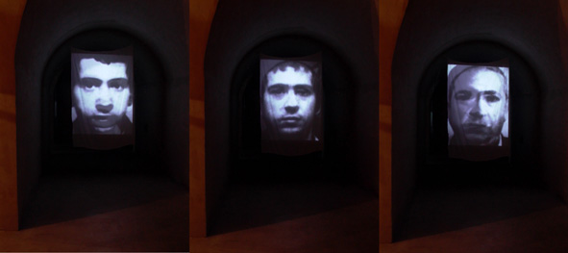
Der in Paris lebende Christian Boltanski gehört zu den bedeutendsten Künstlern der Gegenwart. Seit den 70er Jahren ist er als konzeptuell im Rahmen des Themas „Erinnerung“ arbeitender Künstler international bekannt und seine Arbeitsweise gleicht der eines Spurensicherers, Archivars und Geschichtenerzählers. Auch wenn viele seiner Werke immer wieder Vergangenheit spiegeln, beziehen sie sich doch auf Gegenwart. Innerhalb der RuhrTriennale 2005, die sich mit der Gleichzeitigkeit von romantischer Innerlichkeit und beginnendem Industriezeitalter beschäftigt, gestaltet Boltanski das Bühnenbild für die szenische Installation „Nächte unter Tage“ in der Kokerei Zeche Zollverein. Aus diesem Anlass wird er während der Laufzeit des Stückes auch eine auf unseren Ausstellungsraum bezogene Arbeit präsentieren. Gezeigt wir d die Videoinstallation „gelebt / entre temps“ aus dem Jahr 200 3. Fotoportraits des Künstlers, welche zwischen seinem 7. und seinem 58. Lebensjahr entstanden sind, werden so nacheinander überblendet, dass eine allmähliche Veränderung seines Gesichtes, vom Kind, zum jungen Erwachsenen und schließlich zum gereiften Mann nachvollziehbar wird. Duch die Überlappungen der Konturen aus den einzelnen Lebensphasen entsteht immer wieder ein Eindruck von Gleichzeitigkeit - Vergangenheit und Gegenwart werden im Rahmen einer bildhaften Vergegenwärtigung von Zeit und im Sinne der Bildtechnik des "Morphing" in eins gesetzt. Das Ganze spielt sich sichtbar für alle Passanten und interessierte Besucher im Schaufenster des Kunstverein Ruhr am Essener Kopstadtplatz ab.
Mit freundlicher Unterstützung durch das Deutsch - Französische Kulturzentrum Essen, das Bureau des Arts Plastiques AFAA, das Kulturbüro der Stadt Essen und die Kewenig Galerie Köln.

